INTEGRANTES:
ADELAIDA ROSALES MENDOZA (REGIDORA PRESIDENTA DE LA COMISIÓN)
MARCO ANTONIO DIAZ CARRAZCO (REGIDOR VOCAL DE LACOMISIÓN)
ANGEL BERNARDO SILAHUA (REGIDOR VOCAL DE LA COMISIÓN)
iNFORME DE LA COMISIÓN EDILICIA DE CATASTRO
Informe Semestral (Abril 2025 – Septiembre 2025)


Introducción.

El presente documento tiene como propósito informar a la población del municipio de Ixtlahuacán de los Membrillos, Jalisco, México, las actividades principales realizadas por la Comisión Edilicia de Catastro de este Ayuntamiento en el segundo semestre del año de la administración 2024-2027, al cual corresponden los siguientes meses:
- Abril año 2025,
- Mayo año 2025,
- Junio año 2025,
- Julio año 2025,
- Agosto año 2025,
- Septiembre año 2025.
La Comisión Edilicia de Catastro es Presidida por la regidora Adelaida Rosales Mendoza

Integrantes de la Comisión Edilicia.

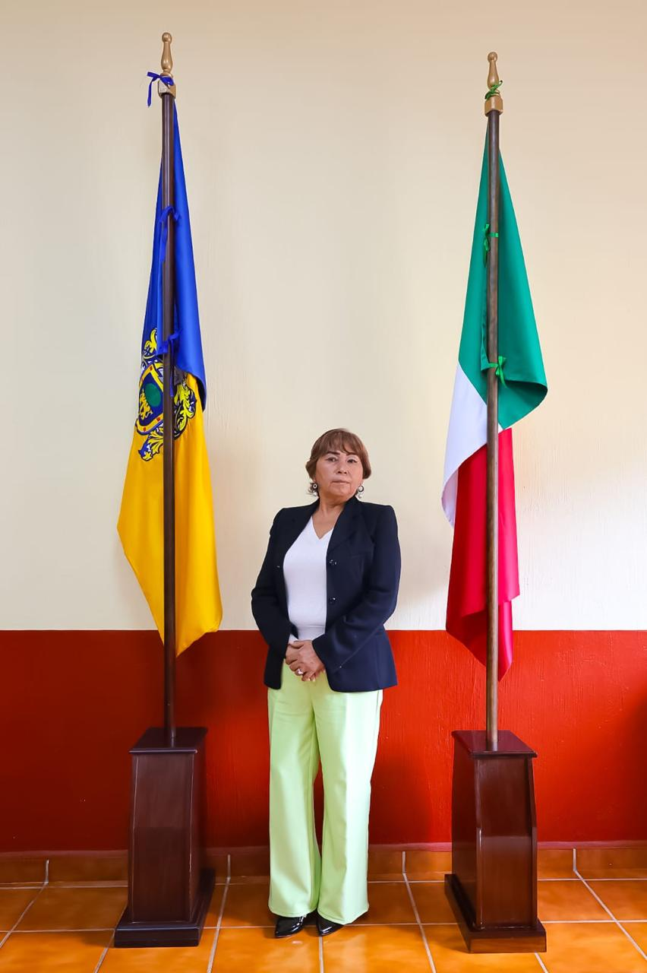
Regidora Adelaida Rosales Mendoza
Presidenta de la Comisión.

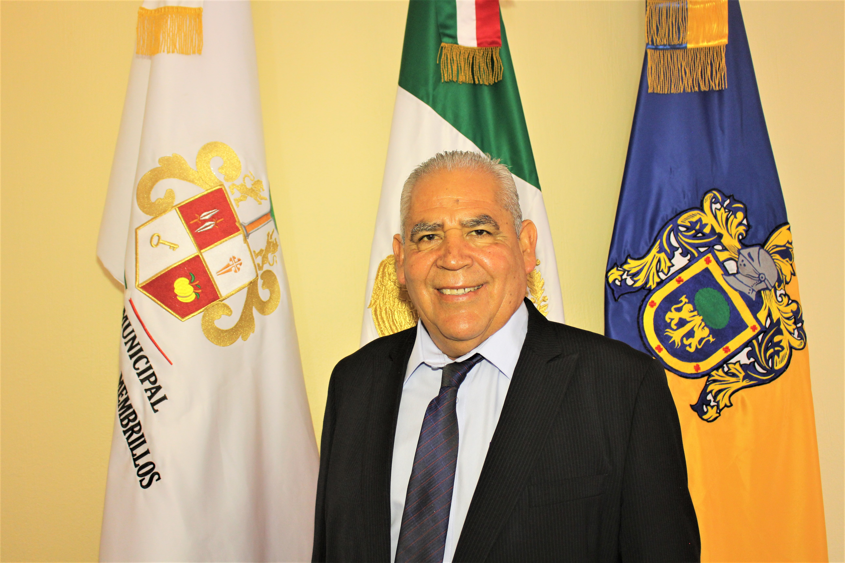
Regidor Marco Antonio Diaz Carrasco
Vocal de la Comisión

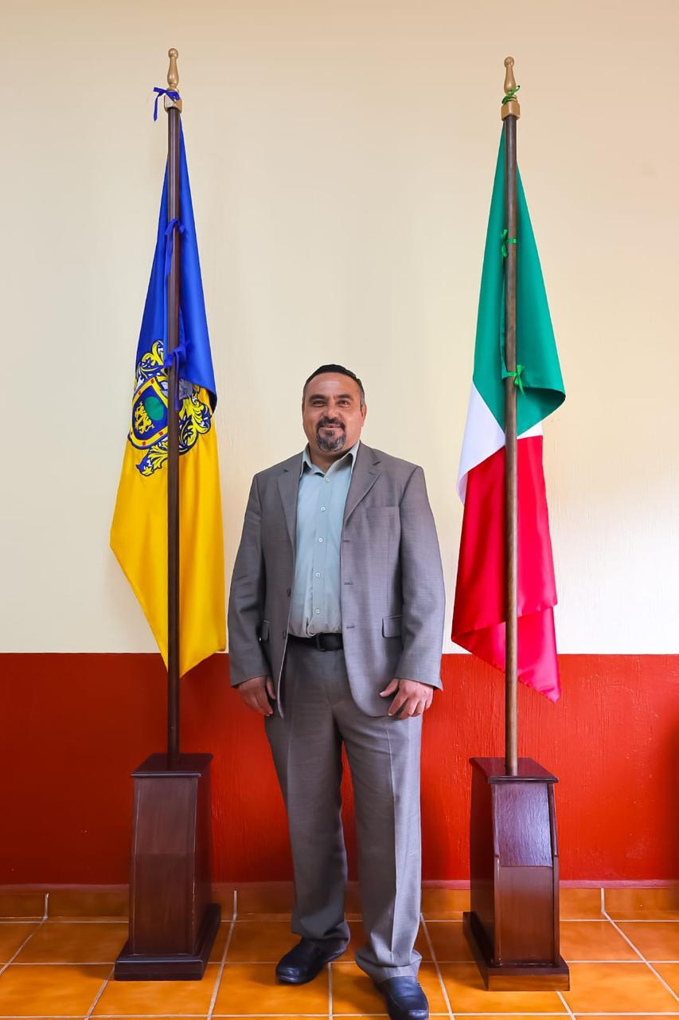
Angel Bernando Silahua
Vocal de la Comisión

Resultados.
En el segundo semestre de la administración municipal 2024 - 2027, la Comisión Edilicia de Catastro del Ayuntamiento de Ixtlahuacán de los Membrillos, las actividades principales han sido las siguientes:
- Sesiones de la comisión edilicia.
- Discusión y análisis de asuntos inherentes a la comisión edilicia.
- Análisis de asuntos competencia de la comisión edilicia.

A continuación se detallan los asuntos más relevantes por la Comisión Edilicia de Catastro del Ayuntamiento de Ixtlahuacán de los Membrillos:

A continuación, se muestra el calendario con las sesiones que se han llevado a cabo, así como el hipervínculo donde puede consultar el acta respectiva.

 | Fecha de la Sesión | Hipervínculo al acta
1 | Abril- Oficio de conocimiento | https://utei.imembrillos.gob.mx/documentos/articulo_8/FRACCION%20VI/INCISO%20J/actas_comisiones2024_2027/2025/04/oficio_CAT.pdf
2 | Mayo- Oficio de conocimiento | https://utei.imembrillos.gob.mx/documentos/articulo_8/FRACCION%20VI/INCISO%20J/actas_comisiones2024_2027/2025/05/oficio_CAT.pdf
3 | Junio- Oficio de conocimiento | https://utei.imembrillos.gob.mx/documentos/articulo_8/FRACCION%20VI/INCISO%20J/actas_comisiones2024_2027/2025/06/JUST.%20CAT%2006%202025.pdf
4 | Julio- Oficio de conocimiento | https://utei.imembrillos.gob.mx/documentos/articulo_8/FRACCION%20VI/INCISO%20J/actas_comisiones2024_2027/2025/07/JUST.%20CAT%2007%202025.pdf
5 | Acta 27 de Agosto del 2025 | https://utei.imembrillos.gob.mx/documentos/articulo_8/FRACCION%20VI/INCISO%20J/actas_comisiones2024_2027/2025/08/CAT%20Acta%2008%202025.pdf
6 | 30 de Septiembre del 2025 | https://utei.imembrillos.gob.mx/documentos/articulo_8/FRACCION%20VI/INCISO%20J/actas_comisiones2024_2027/2025/09/ECOFA-HYP-CAT%20Acta%2009%20%202025.pdf

Sin más por más por el momento.

Ayuntamiento de Ixtlahuacán de los Membrillos, Jalisco.

